PROGRAMACIÓN

JAVA - BASES DE DATOS – ACCESS – CONSULTAS

CREACIÓN DE CONSULTAS EN SGBD (MySQL o PostgreSQL)

En un SGBD (MySQL o PostgreSQL) cree la base de datos MANEMPSA (usada en las hojas de ejercicios guiados) y añada registros a las tablas hasta que estas queden así:

Tabla Trabajadores

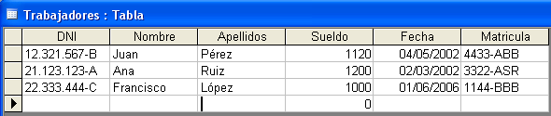

Tabla Coches

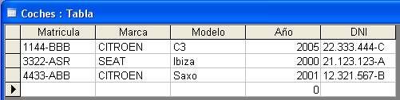

Tabla Clientes

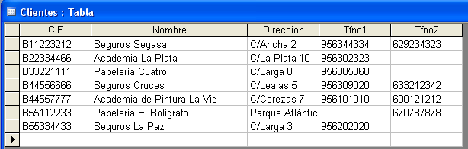

Tabla Servicios

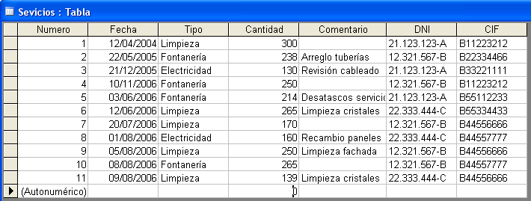

Ahora, realice las siguientes consultas en la base de datos. Guarde cada una con el nombre que se indica. Se recomienda que compruebe cada consulta antes de guardarla.

- Crear una consulta llamada Servicios de Limpieza.

En ella deben aparecer los campos fecha del servicio, tipo, cantidad y comentario de aquellos servicios cuyo tipo sea Limpieza.

- Crear una consulta llamada Servicios Baratos.

En ella deben aparecer los campos número del servicio, fecha, tipo y cantidad de aquellos servicios que hayan costado menos de 180 euros.

- Crear una consulta llamada Servicios anteriores 2006.

En ella deben aparecer los campos número del servicio, fecha, tipo y cantidad de aquellos servicios que fueron realizados antes del 1 – 1 – 2006

- Crear una consulta llamada Servicios de Fontanería

En ella deben aparecer los campos número de servicio, cantidad, tipo y comentario de todos aquellos servicios que fueron de fontanería y costaron 250 o más euros.

- Crear una consulta llamada Listado de Servicios No Limpieza

En ella deben aparecer los campos número de servicio, cantidad, tipo y comentario de los servicios de Fontanería y los servicios de Electricidad.

- Crear una consulta llamada Listado de Servicios de Electricidad

En ella deben aparecer los campos fecha del servicio, cantidad, tipo, comentario, nombre y apellidos del trabajador y nombre del cliente de aquellos servicios que sean del tipo Electricidad.

Debes tener en cuenta que los campos nombre y apellidos del trabajador pertenecen a la tabla Trabajadores, mientras que el nombre del cliente pertenece a la tabla Clientes. Los demás campos pertenecen a la tabla Servicios.

- Crear una consulta llamada Servicios realizados por Juan

En ella deben aparecer los campos fecha del servicio, cantidad, tipo, comentario, nombre del cliente y nombre y apellidos del trabajador de todos aquellos servicios realizados por el trabajador con DNI 12.321.567-B

Ten en cuenta que tendrás que usar varias tablas para hacer la consulta.

- Crear una consulta llamada Servicios a Academias

En ella deben aparecer los campos fecha del servicio, tipo, cantidad, nombre del cliente y nombre y apellidos del trabajador de todos aquellos servicios que se hayan realizado a una Academia (es decir, el nombre del cliente debe contener la palabra “academia”)

- Crear una consulta llamada Servicios del año 2006

En ella aparecerán los campos fecha del servicio, tipo, cantidad, apellidos del trabajador, nombre del cliente, CIF del cliente de todos aquellos servicios que se hayan realizado entre el 1 del 1 de 2006 y el 31 del 12 del 2006

- Crear una consulta llamada Servicios en la calle Larga

En ella aparecerán los campos fecha del servicio, tipo, cantidad, nombre del cliente, dirección del cliente, DNI del trabajador para todos aquellos servicios realizados en la calle Larga.

- Crear una consulta llamada Servicios trabajadores 2006

En ella deben aparecer los campos fecha del servicio, tipo cantidad, nombre y apellidos del trabajador y fecha de entrada del trabajador de todos aquellos servicios realizados por los trabajadores que entraron en la empresa a partir del 1 – 1 – 2006.

Para crear esta consulta tienes que usar las tablas Trabajadores y Servicios.

- Crear una consulta llamada Clientes de Seguros

En ella deben aparecer los campos CIF, nombre del cliente, dirección del cliente de todos aquellos clientes que gestionen seguros (deben contener en el nombre la palabra “seguros”)

- Crear una consulta llamada Listado de Academias y Papelerías

En ella deben aparecer los campos CIF, nombre del cliente, dirección del cliente y teléfono fijo de todos aquellos clientes que sean academias o papelerías.

- Crear una consulta llamada Listado de SEAT y trabajadores

En ella deben aparecer los campos matrícula, marca y modelo de los seat de la empresa. También interesa que aparezca el nombre y apellido del conductor de cada coche.

- Crear una consulta llamada Servicios realizados con CITROEN

En ella debe aparecer el listado de servicios que han sido realizados usando alguno de los citroen de la empresa.

En esta consulta deben aparecer los siguientes campos: matrícula del vehículo, marca y modelo. Nombre y apellidos del trabajador que hizo el servicio. Nombre y dirección del cliente al que se le hizo el servicio. Tipo de servicio y cantidad.

En esta consulta participan todas las tablas de la base de datos.

